DOCUMENTATIE

TEMA I

CALCULATOR
DE POLINOAME

NUME STUDENT: Flore Daniel-Andrei
GRUPA: 30229

CUPRINS

1. Obiectivul temei 3
2. Analiza problemei, modelare, scenarii, cazuri de utilizare 3
3. Proiectare 3
4. Implementare 3
5. Rezultate 3
6. Concluzii 3
7. Bibliografie 3

Obiectivul temei
Obiectivul principal al acestei teme este reprezentat de proiectarea, implementarea si testarea unui system de procesare polinomial, care, va avea drept obiect doua polinoame cu coeficienti intregi si variabila unica. Luat ca atare, sistemul realizat poate fi considerat un calculator de polinoame (doua la numar), care poate realiza operatii atat asupra primului polinom (derivare, integrare), cat si asupra ambelor(adunare, scadere, inmultire, impartire). Asemeni oricarui sistem de calcul, scopul acestuia este de a rezolva operatiile cerute si de a afisa intr-un mod prietenos rezultatul acestora.

Analiza problemei, modelare, scenarii, cazuri de utilizare
Pentru a intelege problema, trebuie cunoscute principalele notiuni de baza despre polinoame. Un monom, prin definitie, este reprezentat prin coeficientul si exponentul variabilei x.Astfel, un polinom este reprezentat printr-o expresie care contine la randul sau mai multe monoame. Asupra polinoamelor se pot efectua variate operatii, problema selecteaza urmatoarele: adunare, scadere, inmultire, impartire, derivata de ordinal I, respectiv integrarea.
In continuare se vor prezenta use-case-uri specifice pentru aplicatie:
OPERATIE | INPUT | PASI
Adunarea a doua polinoame | expresie polinom1  expresie polinom 2 | - Se introduc expresiile celor doua polinoame in textField-urile specifice;  - Se apasa butonul “Add” din bara de butoane posibile;  - Se va afisa in textField-ul specific ales pentru rezultat, rezultatul operatiei de adunare a celor doua polinoame;
Scaderea a doua polinoame |  | - Se introduc expresiile celor doua polinoame in textField-urile specifice;  - Se apasa butonul “Substract” din bara de butoane posibile;  - Se va afisa in textField-ul specific ales pentru rezultat, rezultatul operatiei de scadere a celor doua polinoame;
Inmultirea a doua polinoame | expresie polinom1  expresie polinom 2 | - Se introduc expresiile celor doua polinoame in textField-urile specifice;  - Se apasa butonul “Multiplicate” din bara de butoane posibile;  - Se va afisa in textField-ul specific ales pentru rezultat, rezultatul operatiei de inmultire a celor doua polinoame;
Impartierea a doua polinoame | expresie polinom1  expresie polinom 2 | - Se introduc expresiile celor doua polinoame in textField-urile specifice;  - Se apasa butonul “Divide” din bara de butoane posibile;  - Se va afisa in textField-ul specific ales pentru rezultat, rezultatul operatiei de impartire a celor doua polinoame;
Derivata intai | expresie polinom1 | - Se introduce expresia primului polinom in textField-ul specific;  - Se apasa butonul “Derive” din bara de butoane posibile;  - Se va afisa in textField-ul specific ales pentru rezultat, rezultatul operatiei de derivare a primului poligon.
Integrarea | expresie polinom1 | - Se introduce expresie primului polinom in textField-ul specific;  - Se apasa butonul “Integrate” din bara de butoane posibile;  - Se va afisa in textField-ul specific ales pentru rezultat, rezultatul operatiei de integrare a primului poligon;

Proiectare
Pentru implementarea aplicatiei s-a folosit design pattern-ul MVC. Astfel, din pachetul model vor face parte clasele Monom, Polinom, din pachetul controller va face parte clasa Controller, respectiv din pachetul view va face parte clasa CalcView. Intre clasa Monom si clasa Polinom are loc o relatie de agregare. Intre clasele Controller, Polinom, CalcView are loc o relatie de asociere.
Pentru operatiile necesare s-au implementat diferiti algoritmi explicati in urmatorul capitol.
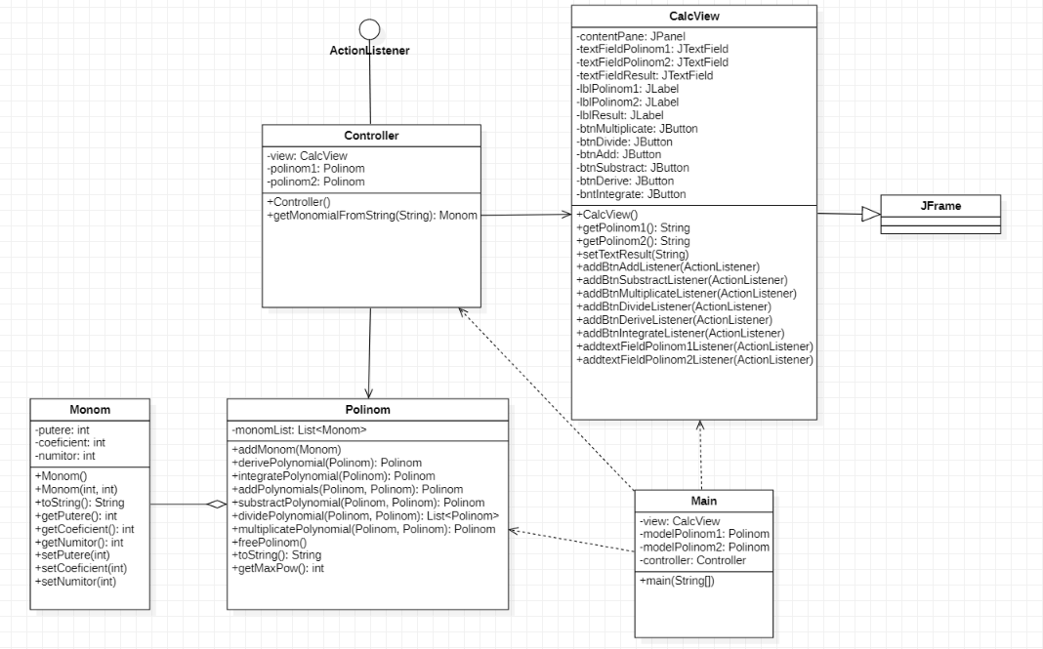
diagrama UML a claselor

Implementare
Clasa Main
Reprezinta clasa de baza a programului, clasa in care vor fi importate pachetele corespunzatoare design pattern-ului MVC: model, view, controller. Totodata, aceasta continue metoda statica void, in care vor fi initializate partea de view, cele doua modele(modelPolinom1 si modelPolinom2), respectiv o instanta a clasei controller care va primi constructorul clasei.

Clasa Mono
Clasa necesara pentru descompunerea modelului. Aceasta va contine trei variabile private: coefficient, putere si numitor. Totodata, pe langa cele trei variabile minim necesare pentru definirea clasei, mai sunt prezente si sase metode de get, respectiv de set pentru a facilita accesul la datele stocate in monom. Clasa continue doi constructori: unul fara parametrii, unul cu parametrii (se va initializa numitorul la valoarea 1 pentru fiecare monom creat). De asemenea, pentru a putea fi folosit in cel mai util mod, clasa integreaza si o metoda toString() care are rolul de a facilita afisarea rezultatelor operatiilor catre utilizator.

Clasa Polinom
Clasa necesara pentru a reprezenta fiecare dintre cele trei polinoame cu care aplicatia lucreaza: polinoamele introduse de catre utilizator si polinomul-rezultat. Clasa este constituita dintr-o lista de obiecte ale clasei Monom, initializate printr-un constructor fara parametrii. D.p.d.v. al metodelor, aceasta contine diferite metode, cu utilitate in obtinerea rezultatelor cerute de utilizator.
- prin metoda addMonom(Monom m), un nou obiect de tipul monom este adaugat in lista de monoame a polinomului;
- prin metoda polinomialsort(), lista obiectelor de tip monom care constituie polinomul va fi sortata in descrescator in functie de puterea fiecarui monom;
- metoda freePolinom() are ca scop eliberearea listei de monoame din obiectul de tip Polinom;
- metoda getMaxPow() are rolul de a returna monomul cu puterea cea mai mare din lista;
- metoda toString() returneaza un String care contine monoamele din lista cu semnele de punctuatie necesare pentru a fi usor-intelese de catre utilizator;
- metoda statica addPolynomials(polinom1, polinom2) are drept obiectiv returnarea unui nou polinom “result” care va contine polinomul rezultat in urma operatiei de adunare intre cele doua polinoame primite drept input. Astfel, initial, ne vom folosi de un obiect de tip Polinom – “tempResult” in care vom adauga monoamele din fiecare polinom. Dupa adaugare, vom sorta descrescator tempResult in functie de puterea monoamelor. Cu functia getMaxPow, vom mentine intr-o variabila pow cea mai mare putere a lui x din tempResult. In continuare, ne vom forma un nou Polinom – “result”, prin intermediul unei bucle while(pow>=0), bucla in care va fi parcursa lista temporara si se vor aduna coeficientii lui x^pow, rezultand, la final, un nou monom care va fi adaugat in “result”;
- metoda statica substractPolynomials(polinom1, polinom2) are rolul de a efectua operatia de scadere a celui de-al doilea polinom din primul introdus. Pentru aceasta, vom folosi o variabila de tip Polinom “tempP2” in care va fi stocat cel de-al doilea polinom, dar cu semnul coeficientilor inversat. La final, in polinomul rezultat, se va pastra polinomul returnat de operatia de adunare dintre polinomul1 si tempP2;
- metoda statica derivePolynomial(polinom) va returna prin intermediul polinomului “result” rezultatul operatiei de derivare a primului polinom introdus de catre utilizator. Prima etapa a metodei este aceea de a aduna toti coeficientii care apar in lista de monoame la x cu aceeasi putere (ne folosim de metoda addPolynomials – adunam polinomul input cu un polinom care are in lista un monom null). Astfel, pentru fiecare monom din lista polinomului “result”, va fi modificat prin intermediul getterelor si a setterelor coeficientul si puterea acestuia. La final metoda returneaza polinomul “result”;
- metoda statica integratePolynomial(polinom) similara cu metoda derivePolynomial, aceasta are rolul de a implementa operatia de integrare a primului polinom introdus de catre utilizator. In cadrul metodei, se vor face operatiile necesare asupra coeficientului, puterii, respectiv numitorului fiecarui monom din lista polinomului “result”;
- metoda multiplicatePolynomial(polinom1, polinom2) are obiectivul de a returna rezultatul operatiei de inmultire intre cele doua polinoame primite ca input. Astfel, cu ajutorul metodei addPolynomials, se vor aduce ambele polinoame la o forma “friendly” – fara mai multi termeni cu aceeasi putere. In continuare, se vor folosi doua for-uri imbricare (for-ul exterior pentru lista de monoame a primului polinom, for-ul interior pentru lista de monoame a celui de-al doilea polinom) prin care se vor inmultii coeficientii si aduna puterile fiecarui monom din polinomul1 cu fiecare proprietatile fiecarui monom din cel de-al doilea polinom. La final, functia va returna un nou polinom care va contine rezultatul operatiei;
- metoda dividePolynomials(polinom1, polinom2) returneaza o lista de doua polinoame (primul polinom va contine catul impartirii, respectiv cel de-al doilea polinom care va reprezenta restul impartirii). Operatia va fi realizata astfel: fiecare polinom va fi adus la o forma “friendly” prin metoda addPolynomials, iar mai apoi va fi aplicat algoritmul specific impartirii a doua polinoame. Algoritmul presupune utilizarea unei bucle while, active cat timp polinomul de rest este nenul si puterea maxima din polinomul de rest este mai mare decat puterea maxima din polinomul impartitor. In cadrul buclei, vor fi modificate proprietatile unui polinom care contine un monom temporar “tempt” pentru a facilita adaugarea la polinomul cat rezultatul t. Totodata, vom polinom temporar “tempXD” pentru a mentine rezultatul impartirii monomului, respectiv pentru a-l putea inmulti cu impartitorul. La final, metoda va returna rezultatul cerut.

Clasa CalcView
Parte a arhitecturii MVC, clasa view reprezinta interfata grafica a aplicatiei. Prin
intermediul acesteia, apare un mediul friendly pentru utilizator care va putea introduce, citi, alege operatia dorita asupra celor doua polinoame.Pentru o buna utilizare a interfetei, s-au implementat metodele getPolinom1() si getPolinom2() care returneaza cate un String cu continutul textFied-ului specificat. Totodata, metoda setTextResult() are drept obiectiv setarea text-ului present in textField-ul rezervat afisarii rezultatului. Pentru a realiza o aplicatie interactiva, s-au adaugat ActionListener-e pentru fiecare buton, textField, etc. Aceasta interfata cuprinde urmatoarele elemente:
- frame – asa-numita “rama” care contine toate elementele necesare pentru o buna functionare a aplicatiei: pentru inchiderea acesteia, se va folosi butonul X din dreapta-sus;
- label – folosim trei label-uri pentru afisarea unor mesaje constante, spre ex: “First Polynomial” pentru a indica utilizatorului locul in care trebuie sa introduca valoarea polinomiala asupra careia doreste sa efectueze operatii;
- textField – folosim trei text-fied-uri. Doua dintre acestea sunt utilizate drept input-uri pentru polinoamele introduse de catre utilizator, iar cel de-al treilea este folosit aprox. Asemeni unui label (utilizatorul nu poate modifica textul prezentat in acesta, dar il poate copia), pentru afisarea rezultatului operatiei selectate de catre utilizator.
- butoane – aplicatia utilizeaza 6 butoane, fiecare la randul lui reprezentand una dintre operatiile polinomiale ale sistemului realizat;

Clasa Controller:
Conform arhitecturii utilizare – MVC – are rolul de ‘a controla’ modelul, respectiv interfata grafica care face legatura cu utilizatorul. In cadrul clasei Controller vor fi definite variabile view, monom, polinom1 si polinom2. Functionalitatea controller-ului este fundamentata in constructorul acestuia, constructor care primeste ca parametrii un obiect de tipul CalcView si doua obiecte de tip Polinom care vor reprezenta modelul pentru cele doua polinoame introduce de catre utilizator. Pentru fiecare textfield, buton vor fi suprascrise metodele de tip actionPerformed. Fiecare suprascriere va fi detaliata in randurile urmatoare:
- textFieldPolinom1/textFieldPolinom2: la final, in modelul polinom1, respectiv polinom2 va fi stocata o lista de monoame extrase la apasarea tastei “ENTER” din string-ul introdus de catre utilizator;
- addBtnAddListener: are rolul de a apela metoda statica addPolynomials cu cei doi parametrii si de a afisa rezultatul acesteia in textField-ul specific;
- addBtnSubstractListener : are drept obiectiv afisarea in textField-ul specific al rezultatului obtinut in urma apelului substractPolynomials;
- addBtnDeriveListener: calculeaza, prin intermediul metodei derivePolynomial, derivata intai a primului polinom introdus de catre utilizator si afiseaza rezultatul;
- addBtnIntegrateListener: afiseaza rezultatul metodei integratePolynomial aplicata asupra primului polinom introdus de catre utilizator;
- addBtnMultiplicateListener : are rolul de a mentine intr-un nou polinom “result” rezultatul operatiei de inmultire intre cele doua polinoame, respectiv de a afisa continutul polinomului “result”;
- addBtnDivideListener: la final, in lista de polinoame “result” vor fi prezente, pe prima pozitie catul impartirii, respectiv pe cea de-a doua pozitie restul impartirii celor doua polinoame introduce de catre utilizator, lista va fi prezentata sub forma de text in textField-ul destinat afisarii rezultatelor.
- getMonomialFromString(String temp) : functie de baza in realizarea aplicatiei; aceasta presupune transformarea string-ului primit ca input (eg. “-3x^5”) intr-un monom utilizabil de catre sistem. Astfel, pentru a obtine rezultatul dorit, functia se va baza preponderent pe case-uri verificate prin intermediul diferitelor metode pe string-uri. La final, aceasta va returna un nou obiect instanta al clasei Monom, obiect care probabil va fi adaugat intr-una din listele de monoame speficice fiecarui Polinom.

Rezultate
Pentru testare, s-au folosit urmatoarele polinoame:
P1=3x^4+2x^3-6x^2+3
P2=x^7+3x^4+5x^3-3
In urma procesului de testare cu JUnit, operatiile testate au fost valide.
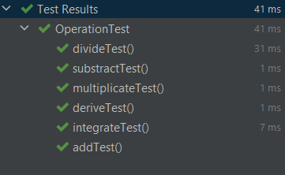

Concluzii
Drept concluzie, se poate afirma faptul ca problema supusa rezolvarii este una relativ complexa, cu utilitate in aprofundarea conceptelor de baza despre OOP, limbajul Java, Java Swing, expresiile Regex. Totodata, rezolvarea cerintei m-a determinat sa redescopar tehnicile de programare invatate semestrul trecut si sa-mi intaresc cunostintele despre acestea.
Pe durata implementarii am descoperit o sumedenie de scenarii de dezvoltare. Astfel, daca vorbim despre o posibila dezvoltare a aplicatiei, putem trece drept TODO-LIST urmatoarele:
- adaugarea unei tastaturi virtuale care sa contina toate cifrele posibile, respectiv litera “X”;
- adaugarea de noi operatii pe polinoame;
- dezvoltarea graficii sistemului astfel incat acesta sa fie mult mai friendly-use;
- adaugarea unei file noi in interiorul frame-ului, fila in care vor fi prezentate informatii despre utilizare etc

Bibliografie
- W3Schools Online – sectiunea Java;
- Youtube – IntelliJ IDEA channel;
- Wikipedia
- OOP course – I.Giosan, UTCN

